Domáce úlohy od 7.4 do 9.4. 2021
VI.B
Vypracoval: Mgr. Ján Hvozdík

Matematika:
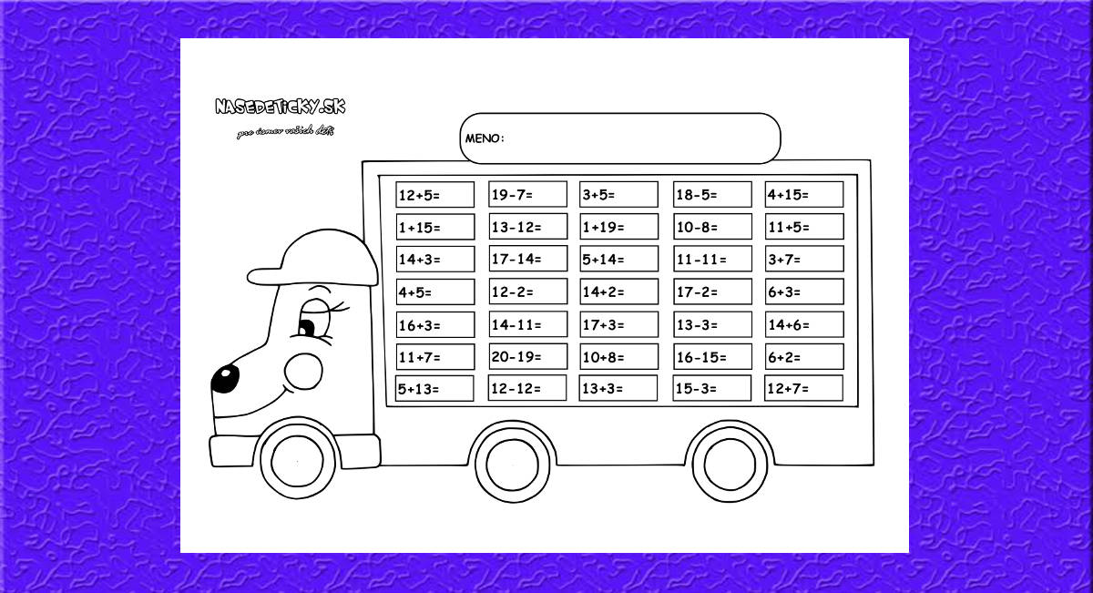
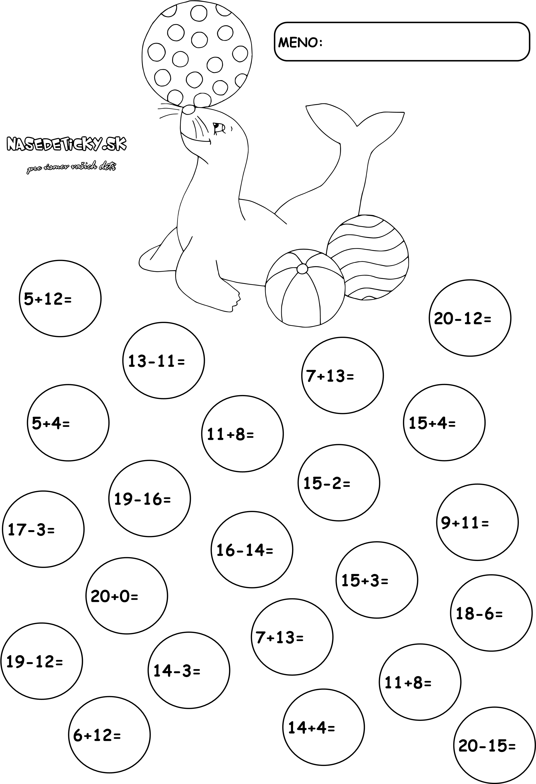
1. Vyrieš slovnú úlohu:

Janko našiel v záhrade jahody.
6 jahôd bolo nezrelých a 5 zrelých.
Koľko jahôd našiel Janko
v záhrade ?

Riešenie:
Nezrelých: ______
Zrelých: _____
Spolu: _______________

Janko našiel v záhrade jahôd.

2. Vypočítaj:
14 - 7 = 15 - 9 = 11 - 6 =
11 - 5 = 11 - 2 = 17 - 9 =
16 - 7 = 14 - 8 = 12 - 6 =
12 - 3 = 12 - 5 = 13 - 8 =

Slovenský jazyk:
Čítaj:

Príď, ty slnko, príď,
Od nás neodíď.
Poď na naše líčko,
zasmej sa ľahúčko.
Veď keď budeš vyššie,
bude nám jar bližšie.
Jar si volá na pomoc
slnko, kvety, Veľkú noc.

Naučte sa báseň naspamäť!!!

O medveďovi

Bola raz jedna hora. V hore býval starý medveď. Práve sa zobudil zo zimného spánku.
Aďa, Naďa a Ďurko išli na malý výlet. Ďurko mal ďalekohľad. V hore videli stopy.
Aďa počula, ako ďateľ ďobe do stromu:
Ďob, ďob, rýchlo bež ďaleko!
Tu býva zlý medveď!
Aďa ďakuje. Kamaráti bežali domov.

Porozprávaj príbeh o medveďovi aj ty svojím súrodencom!!!

Rozvíjanie grafomotorických zručnosti

E__________________________________________
E____________
E____________
El___________
En___________

Ema___________________________________Emil___________________________________
Ela____________________________________
Eso____________________________________
Leto___________________________________
Meter__________________________________
Mesiac_________________________________

Rozvíjanie komunikacnej schopnosti
Prozprávaj čo vidíš:
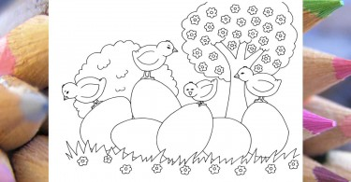
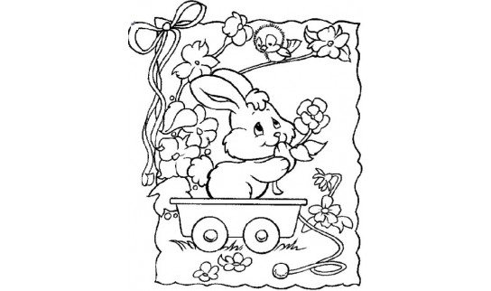
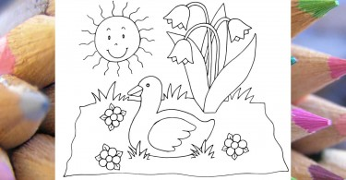

Riekankové grafomotorické cvičenia:
Slniečko:
Ďuro daj nám slnka
do nového hrnka.
Veď mi ti ho dáme,
keď sa poihráme.

Zima
Padá sniežik, padá,
na čielko si sadá.
Z čielka ako perlička,
stečie mi až na líčka.
Vecné učenie
Odpovedz na otázky:

Nachádza sa v tvojom meste poliklinika?
Áno Nie

Je v Sečovciach lekáreň?
Áno Nie

Je v Sečovciach detská lekárka?
Áno Nie

Je v Sečovciach záchranka?
Áno Nie

Je v Sečovciach ortopéd?
Áno Nie

Napíš, čo robí zdravotná sestra:..................................................................................................
....................................................................................................................................................
....................................................................................................................................................
Vymenuj 3 choroby:...................................................................................................................
....................................................................................................................................................

Napíš, ako sa máme starať o svoje zuby:...................................................................................
....................................................................................................................................................
Kde nám vydajú lieky?...............................................................................................................

Napíš, čo robí lekár:..................................................................................................................
..................................................................................................................................................
..................................................................................................................................................
..................................................................................................................................................
Napíš, čo musíme robiť, keď sme chorí:..................................................................................
..................................................................................................................................................
..................................................................................................................................................
..................................................................................................................................................
Napíš, kedy si máme umyť ruky:.............................................................................................
..................................................................................................................................................
..................................................................................................................................................
Kedy je zvýšená teplota?..........................................................................................................

